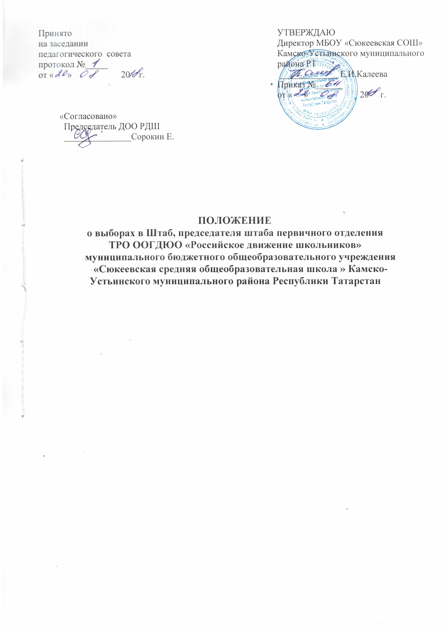

1. Общие положения

Первичное отделение ТРО ООГДЮО «Российское движение школьников» МБОУ «Сюкеевская средняя общеобразовательная школа» Камско-Устьинского муниципального района осуществляют свою деятельность без образования юридического лица в пределах МБОУ «Сюкеевская средняя общеобразовательная школа» и входит в состав регионального отделения. Первичное отделение руководствуется и действует на основании Устава Общероссийской общественно-государственной детско-юношеской организации «Российское движение школьников».
Первичное отделение формируется из:
-педагога-организатора,
- председателя штаба
-штаба
-актива по направлениям:
«Личностное развитие»,
«Гражданская активность»,
«Военно-патриотическое,
«Информационно-медийное».
Подготовку выборов и контроль за ними осуществляет центральная избирательная комиссия школы из состава обучающихся 8-11 классов.

Постоянно действующим коллегиальным руководящим органом первичного отделения Организации является Штаб первичного отделения, избираемый Собранием первичного отделения сроком на 3 года и возглавляемый Председателем Штаба. Количественный и персональный состав Штаба первичного отделения, порядок избрания и прекращения полномочий его членов определяется Собранием первичного отделения.
В первичное отделение РДШ входят полномочные представители от каждого класса школы. Члены первичного отделения делегируются коллективами классов как их полномочные представители, для представления интересов своего класса, участвуют в решении всех вопросов жизнедеятельности школы, которые обсуждаются на собраниях.
Решения Собрания принимаются большинством голосов участников Собрания первичного отделения при наличии кворума, решения по вопросам исключительной компетенции принимаются квалифицированным большинством (не менее чем 2/3) голосов от числа присутствующих участников Собрания первичного отделения при наличии кворума. Порядок и форма голосования принимаются открытым голосованием большинством голосов при наличии кворума.
Высшим выборным должностным лицом первичного отделения является Председатель Штаба первичного отделения, избираемый Собранием первичного отделения сроком на 3 года из числа участников первичного отделения.
Полномочия Председателя Штаба первичного отделения прекращаются досрочно решением Собрания первичного отделения в случае добровольного сложения с себя полномочий, а также в случае невыполнения решений Собрания, нарушений Устава, грубого нарушения своих обязанностей, обнаружившейся неспособности к надлежащему ведению дел или при наличии иных серьезных оснований. В случае досрочного прекращения полномочий Председателя Штаба первичного отделения, его полномочия по решению Штаба первичного отделения передаются одному из членов Штаба первичного отделения до избрания Собранием первичного отделения нового Председателя Штаба первичного отделения.

